Алексей Конкка
ОСВОЕНИЕ ЖИЗНЕННОГО ПРОСТРАНСТВА:
ПАНОЗЕРСКИЕ КАРСИККО

В ходе полевых исследований 1999—2000 годов в селе Панозере и его окрестностях были обнаружены многочисленные карсикко (от глагола karsie — обрубать сучья) — особым образом отмеченные хвойные деревья, внешними признаками которых являются обрубленные сучья или затесы па стволах, а также вырезанные в коре деревьев различные знаки. Речь идет о явлении, которое в значительной своей части связано с древними мифологическими представлениями о строении окружающего мира [37].

Функциональная парадигма описываемого явления па территории таежной
зоны Северной Европы, от Северной Норвегии и Северной Швеции па западе
до Приуралья на востоке, достаточно широка, но частично исследована к исторической перспективе лишь па финских и северно-карельских материалах
[110; 111]. Карсикко вырубалось в ходе погребальною, свадебного или календарных обрядов, помимо этого в Северной Карелии зафиксировано обрубание веток на ели уходящим на войну рекрутом (типологически сходные обычаи отмечены также в Вологодской, на северо-востоке Архангельской области ив Удмуртии). В некоторых местностях центральной и восточной Финляндии карсикко символизировало своеобразную инициацию, когда достигший определенного возраста участник молодежного коллектива, впервые покидая пределы родовой территории, на границе двух волостей выставлял угощение для своих попутчиков, сидя па ветвях им самим или его спутниками обрубленного дерева. В Северной Карелии для невестки, впервые принимавшей участие в земледельческих или сенокосных работах на землях рода мужа, на пожне или пожоге вырубалось карсикко, после чего, в качестве ответного дара, невестка угощала присутствующих ритуальной кашей и стряпней. Близки перечисленным выше обычаям и некоторые так называемые рыболовные и охотничьи карсикко, когда дерево обрубалось новым членом промысловой артели на месте улова рыбы или было связано с первой охотничьей добычей. В Северной Финляндии и Северной Швеции зафиксированы обычаи вырубания карсикко впервые прибывшим в определенную местность человеком, что делалось уже независимо от его занятий или возраста [101; 110].

Помимо общей для карсикко семантики как знака, сделанного в память о важном для личности или коллектива событии, функционально вырубание карсикко в вышеприведенных случаях можно классифицировать как принесение жертвы духам-хозяевам данной местности вызванное освоением вновь прибывшими определенной территории. Так, одна из основных функций карсикко — когнитивная, связанная с познанием и освоением некоего пространства, обнаруживается в обычаях новопоселенцев Северной Похъянмаа в Финляндии, которые, по материалам Кустаа Вилкуна, определив место строительства нового дома, прежде всего, отмечали с помощью зарубок и обрубания сучьев хвойное дерево. Впоследствии что дерево сохраняли.

Охранительные функции карсикко (изначально, вероятно, связанные с идеей жертвоприношения) а также мифологическая роль как определи гелей гра-
214
ниц освоенного и неосвоенного пространства, одновременно являющихся медиаторами между человеческим и потусторонним мирами (в особенности это
касается карсикко умершего, см. ниже) на карельских материалах проявляются не только в случае строительства отдельного дома, но и при освоении территории, необходимой для существования целой общины. В деревне Карельская Масельга на Сегозере в 1974 году участниками советско-финляндской исследовательской группы было обнаружено несколько старых сосен, в коре которых на уровне человеческого роста и выше были вырезаны полутора-, двухметровые восьмиконечные кресты. Все они находились на некотором расстоянии от деревни, у полей и пожен, как бы обрамляя ее со стороны суши. Один из крестов был вырезан в коре дерева, стоящего у входа на кладбище, которое было расположено напротив деревни, на другой стороне залива. Местные жители рассказывали, что некоторое время назад в деревне проживал старик, который ежегодно обновлял кресты на соснах, объясняя свои действия тем, что кресты якобы охраняют деревню от действия злых сил. Попутно здесь следует заметить, что крест (в том числе его древнейшая форма — косой крест) на всей территории бытования карсикко в функции магического, охранительного знака достаточно часто встречается вырезанным на стволе дерева, в частности, на кладбищах или на подходах к нему, на местах гибели людей. Но крест на дереве можно встретить и на перекрестках старых промысловых троп, на рыболовной тоне или на местах отдыха в лесу около дорог.

Материалы автора из районов средней и Северной Карелии свидетельствуют о том, что карсикко на мысах и берегах озер вкупе с подобными же особо отмеченными деревьями на кладбищах (которые часто находились на островах или мысах, на берегах водоемов, по отношению к поселению — «за водой», на некотором от них расстоянии) отграничивали освоенную человеком, «окультуренную» территорию от остальной неосвоенной или малоосвоенной, «природной» среды. Кроме того, ими были отмечены и сакральные точки территории — карсикко часто можно и сейчас обнаружить у церквей и часовен, не говоря уже о кладбищах. Сакральными в исторической ретроспективе, вероятно, являлись и некоторые особенные или выделяющиеся на местности природные объекты, у которых, по древним представлениям, могли быть особые духи-хозяева. Не секрет также, что многие церкви и часовни построены именно на таких местах, в бывших священных рощах, у почитаемых камней или родников и т. д. Подобное вышеописанному расположение карсикко на местности характерно и для северно-карельского села Панозера*.

Особый интерес для нашей темы представляют панозерские кладбища. Имеются сведения о трех кладбищах, из которых одно и поныне действующее кладбище — в местечке Миеккакангас (Miekkakangas) выше по реке, второе — у церкви, с 1905 года не действующее, но с сохранившейся кладбищенской рощей, о третьем же имеются только устные упоминания. Место третьего кладбища, находившегося на наиболее возвышенном месте островной части
деревни, показывал автору в 1999 году Илья Мельгин. Перед домом Мельгиных расположен песчаный холм с вырытыми в нем частично заброшенными
____________________
* Первые сведения о карсикко на бывшем панозерском погосте (на прицерковном кладбище) были получены автором в 1995 году в виде фотографий и устных описаний, сделанных участниками экспедиции Музея Кайнуу Хейкки Рюткёля и Натальей Поздняк, что послужило отправной точкой для дальнейших исследований. 215
картофельными ямами. По преданию, на холме некогда находилась часовня. На территории между холмом и домом Мельгиных, по утверждению Ильи
Мельгина, было кладбище, т. к.
при вспахивании расположенного здесь картофельного поля
в земле неоднократно находили небольшого размера (возможно, детские) человеческие кости. О существовании кладбища у дома Мельгиных рассказывал автору также Д, П. Попов (1928 г. р.), жители Острова

M. Г. Попова (1933 г. р.) и М. Д. Свинко (в дев. Филиппова, 1920 г. р.). А. Г. Кaрбасникова (1922 г. р.) утверждала, что часовня, по рассказам стариков, сгорела во второй половине XIX века, так как на памяти ее матери часовни на Острове уже не было.

Напротив предполагаемого места часовни, в части деревни, называемой Маннер (Manner — Материк), в старой кладбищенской роще находится частично сохранившееся здание Ильинской церкви. Как уже отмечалось в разделе о фольклоре, относительно выбора места строительства церкви существует предание, соотносимое с некоторыми подобными образцами словесности на более широкой прибалтийско-финской территории [122, с. 179, карта 79].

Кладбищенская роща вокруг церкви, называемая Куусикко, т. е. «ельник» (kuusikko и männikkö — «сосняк» — обычные для карел наименования кладбищ), сохранилась достаточно хорошо, не считая ее северо-западного угла, где в начале XX века стояла колокольня и, как видно по старым фотографиям, несколько больших елей-карсикко с обрубленными почти до самой вершины
216
ветвями. Многие сохранившиеся старые деревья в роще носят на себе следы зарубок на стволах, ветви некоторых из них обрублены топором на определенном расстоянии от ствола и т. д. Наибольшее количество отметин находится на соснах юго-западной окраины кладбища. Здесь у некоторых сосен ветви с северо-восточной, восточной и юго-восточной сторон обрублены на высоте до 8 м от земли, причем не у основания ветвей, а на некотором расстоянии (до одного метра) от ствола. Рядом, в южном направлении от здания церкви, находятся две сосны, на стволах которых топором вырезаны большие восьмиконечные кресты. Толщина наросшей в течение десятилетий по краям фигур заболони на деревьях указывает на то, что кресты могли быть вырезаны в конце XIX — начале XX века. Один из крестов изображен неправильно — косая перекладина креста наклонена в противоположную сторону. На этом кресте, который находится на уровне головы человека, видны следы более поздних зарубок и надрезов. Второй, четко обрисованный и правильно ориентированный восьмиконечный крест, вырезан довольно высоко, примерно в 2,5 м от поверхности земли.
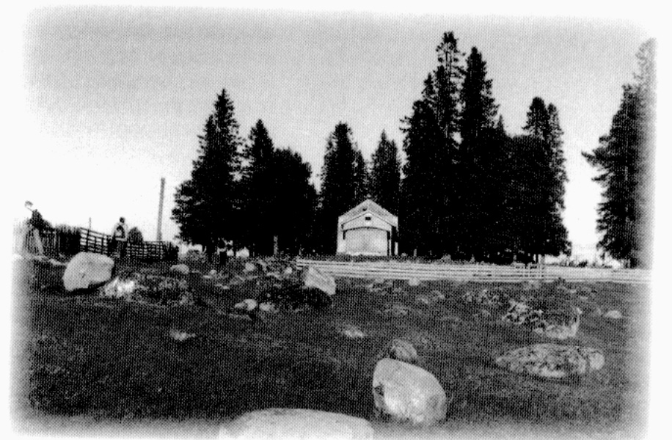

Вид на Куусикко и Ильинскую
церковь с востока. Фото Н. Поздняк.
Панозеро, 1999 г.

217
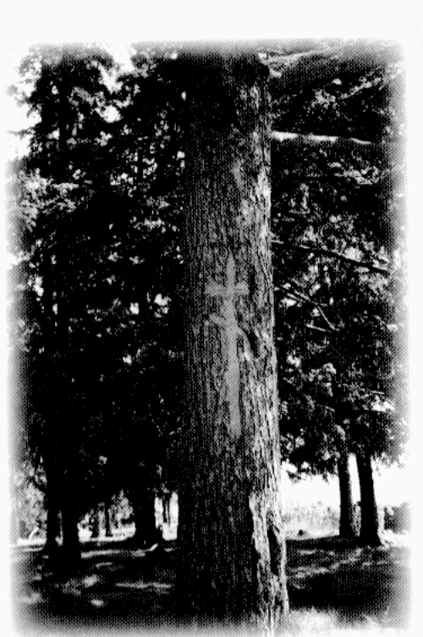
Во взятом H. E. Поздняк в 1995 году интервью старейшая жительница Панозера А. К. Елисеева (1909 г. р.) рассказывала, что в прежнее время прибывавшие на праздник из других деревень родственники жителей Панозера оставляли «память о празднике», вырезая (а может быть, обновляя? — А. К.) кресты на соснах около церкви. В связи с этим сообщением возникает вопрос: не лежит ли в основе этих действий упомянутый выше обычай делать карсикко впервые прибывшему на праздник родственнику? Но почему карсикко делалось именно на кладбище? Делалось ли оно в связи с посещением могил родных (непременной частью «программы» любого престольного праздника)? Эти вопросы пока остаются без ответа. По крайней мере то, что обрубание ветвей или вырезание каких-либо знаков на кладбищенских деревьях было ритуальным действием, не подлежит сомнению, т. к. на карельских кладбищах еще относительно недавно действовал неписаный закон, по которому на кладбище ничего не позволялось трогать — ни ломать ветви, ни собирать ягод, ни даже убирать упавшие сухие стволы деревьев. Лишь вырубание карсикко, казалось бы, шло вразрез с общепринятой традицией. Однако известно, что ритуал как во временном, так и в акциональном аспектах, был исключением из обыденной жизни, поэтому вырубание карсикко на кладбище можно назвать ритуальным нарушением табу (обыденных запретов), т. е. сакральным действием, связанным с особенным, вневременным и внепространственным характером ритуальных действий. В любом случае, карсикко на кладбищах или вблизи них, с помощью которого душа покойного осуществляла переход в потусторонний мир (карсикко умершего) [37, с. 93; 112, s. 53—57], в описываемой здесь форме встречается на обширных пространствах Северной Европы, включая Скандинавию и Финляндию. Что же касается Русского Севера, то судя по результатам полевых исследований автора, ареалы карсикко умершего охватывают историческую карельско-вепсскую территорию от Новгородской (Валдайский район), Вологодской (Белозерье и восточные районы Вологодской области) и Ленинградской областей до южных районов Мурманской области включительно. Та же ситуация наблюдается в Архангельской области — в Онежском районе, а по литературным сведениям — в Пинежье [114, s. 62—63]. Экспедиционные материалы автора 2000— 2001 годов позволяют утверждать, что карсикко умершего на кладбищах имеет широкое распространение также на территории Республики Коми.
Крест ни сосне в южной части Kуусикко. Фото H. Поздняк.
Панозеро, 1995 г.

Возвращаясь к панозерскому Куусикко, следует отметить присутствие там еще одной особенной детали. На западной стороне кладбища в 1995 году Хейкки Рюткёля сфотографировал вырезанное на стволе старой ели и частично за-
218
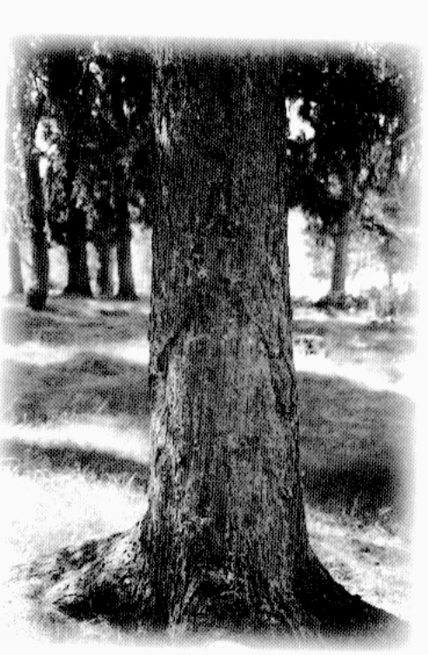
плывшее смолой изображение, которое он интерпретировал как контур человеческой фигуры. На стволе примерно в полутора метрах от земли явственно проступает ромбической формы голова и две полуопущенные «руки», а две продолговатые выемки в нижней части изображения можно трактовать как обозначение ног. Фигура вырезана на северной стороне дерева. Антропоморфные изображения на стволах деревьев, встречающихся в лесах Беломорской Карелии и Северной Финляндии, известны как по рассказам путешественников (начиная с Элиаса Лённрота), так и по более поздним материалам. В 1980— 1990 годы по обе стороны границы было сделано несколько таких находок. По сведениям финского собирателя начала XX века Самули Паулахарью, полученным в северно-карельской деревне Бойница, изображение человеческой фигуры или головы, называемое хуррикас (hurrikas), функционально заменяло собой карсикко с обрубленными ветвями, т. е. представляло собой одну из форм этого многогранного явления.
Антропоморфное изображение на ели в Куусикко. Фото Н. Поздняк. Панозеро, 1995 г.

Если в панозерском Куусикко последнее захоронение произошло в 1905 году, когда там опустили в землю, по словам Е. С. Пожарского, тело его прадеда Калистрата, ходившего по церковным делам в Новгород (на прицерковном кладбище, по сведениям М. Г. Поповой, по крайней мере в последние десятилетия перед революцией, хоронили только причт и жителей села, имевших особые заслуги перед церковью), то кладбище в местечке Миеккакангас, находящееся в километре от села вверх по течению реки на запад — действующее
кладбище с множеством сохранившихся как старых, так и подновленных в русле традиции крестов и столбиков (в Куусикко не сохранилось намогильных сооружений). С названием Миеккакангас (miekka — меч, kangas — ровное место в сухом бору) связана местная легенда, восходящая, вероятно, к событиям конца XVI века, времени частых

219
шведских нашествий. Один из вариантов легенды записан автором от Л. А. Бабкиной. «Шведы откуда-то узнали, что больно хорошая церковь здесь, пришли и говорят: недолго ты тут красоваться будешь, мы тебя сожгем! Ну, тут и стали биться с местными мужиками на Миеккакангас — мечами еще тогда бились. Церковь была Ильи Пророка. А бог-то как услышал, что церковь собираются спалить, так и ослепил всех шведов. Воткнули они свои мечи в Миеккакангас да и ушли оттуда, кто уцелел. Очень красивая, говорят, церковь раньше была»*.

По другому варианту легенды, записанному Виено Федотовой в 1970 году от Федосьи Николаевны Поповой (1890 г. р.), шведов наказывает слепотой именно Илья Пророк, на церковь которого посягают захватчики. Погибших в сражении шведов закапывали тут же на поле брани. Таким образом, они были первыми захороненными на будущем кладбище Миеккакангас [115, s. 124—125]. Это, однако, еще не значит, что Миеккакангас стали использовать как кладбище с XVI века. Вероятнее всего, наиболее древним местом захоронения панозерских жителей является Куусикко. Два относительно небольших кладбища — у часовни на острове и у церкви на материке — вполне могли соответствовать потребностям села еще в XVIII — начале XIX века, лишь позже, при значительном увеличении населения и сплошной застройке (до 100 домов в начале XX века) сельское кладбище пришлось перенести на новое место и уже на некоторое расстояние от села. Наиболее подходящим для этой цели оказалось легендарное Миеккакангас. Находящееся на высоком берегу реки, по отношению к селу — за водой (от материковой части деревни оно отделялось болотистым заливом), поросшее старым хвойным лесом (с преобладанием сосны), на сухом песчаном грунте и доступное для основного вида транспорта — водного, Миеккакангас соответствовало как религиозно-мифологическим, так и чисто практическим требованиям для устройства карельского кладбища.

Традиционность, выражающаяся в выборе места для кладбища Миеккакангас, в оформлении на нем могил (здесь, по рассказам местных жителей, были и «домовины» (grobnicat) — «намогильные домики», широко распространенные в прошлом в Беломорской Карелии [115, s. 124; 62, с. 57—61]), проявилась и в традиции вырубания карсикко. Первые сделанные топором отметки на деревьях встречаются уже на подходе к кладбищу. При подъеме на возвышенность со стороны речного берега (откуда несли гроб с покойником, переправившись из села на лодке) находится высокая, почтенного возраста, отдельно стоящая у дороги раздвоенная сосна, со всех сторон испещренная зарубками различных форм и размеров от самых корней до высоты человеческого роста. Более десяти снизу находящихся ветвей ее обрублено топором, причем с восточной стороны оставлены длинные (около метра) их комли. С южной стороны на уровне около 180 см от земли в стволе вырезана плоская и неглубокая выемка, вероятнее всего, для иконы. У входа на кладбище, сбоку от основных ворот находится сосна, которая также отмечена несколькими зарубками. Интересно, что на дереве, поверх старых сделаны абсолютно свежие, новые затеей. На помещенной фотографии видно, что сделавший зарубку человек стесал часть поверхности внутри старой зарубки, таким образом лишь подновив ее. Подобное обновление старых затесов на деревьях при входе на кладбище — современная тенденция развития традиции карсикко, которая отмечена авто-
_______________________________________
* Запись А. Конкка 25.02.2000, пленка 26/14.
220

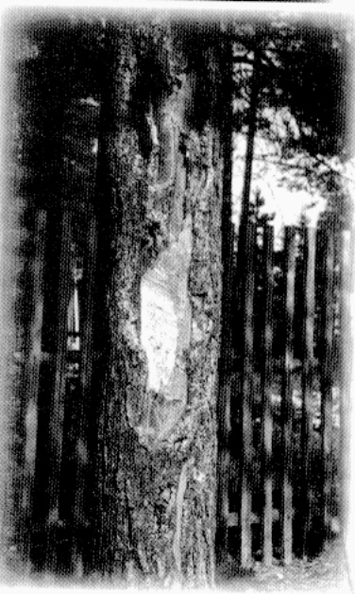
Сосна с зарубками у входа на кладбище Миеккакангас. Фото А. Конкка. Панозеро, 1999 г

ром и в некоторых других деревнях на севере Карелии (например, в Пизьмогубе и Кимасозере). На самом кладбище Миеккакангас у могил свежих зарубок на деревьях не обнаружено, но сохранилось около двух десятков старых, частично заросших корой затесей.

На кладбище Миеккакангас также имеются
свои, вырезанные в коре дерева, кресты.
Один из них, четырехконечный, вырублен
на сосне в северо-западной, старой части кладбища. Длина креста около 30, ширина 15, а толщина 5—6 см. Второй крест, восьмиконечный, вырезан (прочерчен ножом) на относительно молодом дереве в новой, юго-
221
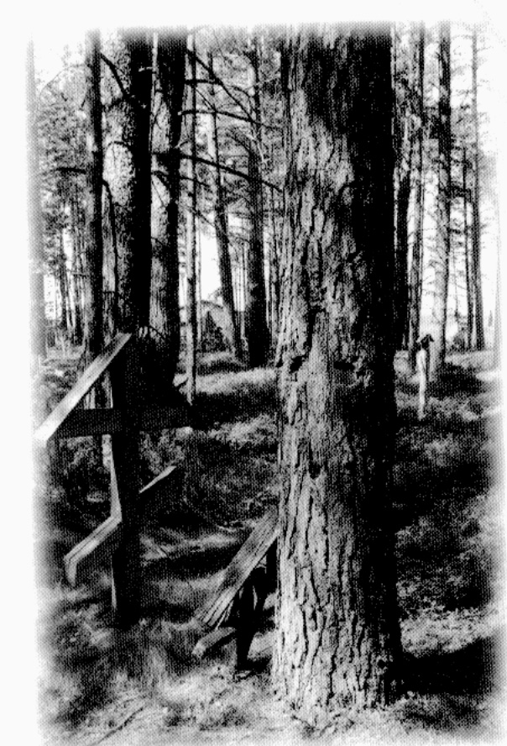
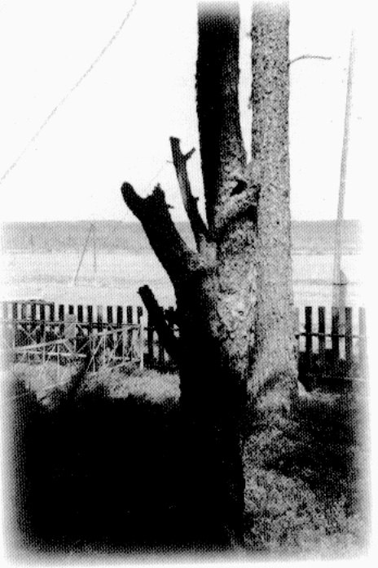
западной части кладбища. На северной стороне кладбища привлекает взгляд старая полувысохшая ель, многие ветки которой с восточной и северо-восточной сторон были обрублены, причем на стволе оставлены полуметровые их основания. На западной стороне дерева сохранилась лишь одна ветка, которая ныне представляет собой нечто вроде второго ствола, все остальные ветви обрезаны под самый корень. Среди других деревьев, носящих следы подобной «обработки» обращает на себя внимание сосна, находящаяся на северной окраине кладбища, у спуска к реке. Вершина ее на уровне около 1,5 м была некогда обрублена топором (в развилке ветвей на месте основного ствола сохранился высохший обрубок верхушки), после чего окружавшие
Крест на сосне на кладбище Миеккакангас.
Фото А. Конкка. Панозеро, 1999 г.

Дерево с обрезанной вершиной на северной окраине кладбища Миеккакангас.
Фото А. Конкка, 1999 г.

высохшую вершину ветви начали расти вверх, но две из них были впоследствии также отрублены, и лишь одна, с северо-восточной стороны дерева, была оставлена. Огибая засохшую вершину, она стала расти в вертикальном направлении, заменив собой обрезанный ствол. По этому поводу следует заметить, что дерево с обрезанной вершиной представляет собой, вероятно, наиболее древнюю форму карсикко умершего и чаще всего встречается именно на кладбищах. Свою аналогию подобное, по форме своей лирообразное (когда на стволе с обрезанной вершиной оставлено две ветви по бокам), дерево имеет, по наблюдениям автора, на кладбищах Удорского района Коми*.
______________________________________________
* Ср. вожа ny — «дерево с развилкой» [88],с. 110].
222

К сожалению, мы не умеем расшифровывать знаки на деревьях до такой степени, чтобы «читать» эти древние «письма», как, по некоторым сведениям, еще в конце XIX века могли делать иные старожилы северно-карельских деревень, когда человек, встретив карсикко в лесу, мог по конфигурации обрубленного дерева и по тому, на какую часть света были ориентированы те или иные ветки, определить, кто, по какому поводу и при каких обстоятельствах сделал карсикко. В нашем распоряжении имеется лишь некоторый набор по большей части предполагаемых значений относительно оставляемых на карсикко ветвей и их ориентации (например, известно, что одна ветка, оставленная на обрубленном участке ствола, может указывать то направление, откуда появился впервые прибывший в данную местность человек, но, с другой стороны, подобные ветви указывали на наличие в живых родителей сделавшего карсикко и т. п.). Ориентация света в древних промысловых культурах имела существенное мировоззренческое значение (в более поздних традициях она наиболее явно проявляется в ориентации культовых сооружений — церквей и часовен). Одним из сохранившихся до нашего времени в традиционной культуре фактов подобного рода (в силу известной консервативности похоронного обряда) является ориентация захоронений и надмогильных сооружений, что имеет непосредственное отношение к теме карсикко умершего. Автором неоднократно было замечено, что многие карсикко на карельских кладбищах своими частично обрубленными ветвями направлены на север, что соответствовало стадиально ранней ориентации захоронений в сторону страны мертвых*. Однако со временем ориентация могил менялась: вначале умерших хоронили преимущественно ногами на север (пример тому — захоронения в курганах летописной веси X—XI веков). Затем появилась смешанная ориентация, в том числе хоронили ногами на юг (62, с. 51—56). И, наконец, по мере христианизации меридиональные захоронения все чаще стали заменяться широтными по направлению запад—восток. Карсикко умершего, в некотором смысле, можно назвать древнейшим могильным сооружением (на некоторых небольших кладбищах встречается одно, как бы «коллективное» карсикко — высокое дерево с обрубленными ветвями), ориентация которого сохраняет связь с картиной мира, восходящей к представлениям человека доисторической эпохи.

В августе 1999 года автором совместно с сотрудницей Музея Кайнуу Хеленой Лонкила и в сопровождении жителя Панозера Г. Г. Дементьева было предпринято обследование восточной части озера Панозеро и окрестностей порога Ламбиливо на реке Кеми (см. схему). В результате на мысу Ристиниеми (Ristiniemi) — Крестовом и на острове Вилуадсуари (Viiluadsuari, вероятно, от кар. villa — кроить, разрезать, ср. viillättyä — направлять) был обнаружен ряд деревьев с различными знаками на стволах. В массиве леса на мысу Ристиниеми нашлось несколько сосен с зарубками разной формы. На некотором расстоянии от берега, ближе к северо-западной оконечности мыса находились две сосны с затесями, на поверхности которых ножом были вырезаны знаки — начинающиеся с «Л» инициалы (вторая буква почти полностью осталась под наросшей корой) и косой крест (в виде буквы X). Как впоследствии выяснилось из
_____________________________________
* Ср., например, указания на это направление света, встречающиеся в карельской эпической поэзии и свадебных песнях калевальской метрики. Это прежде всего свадебная песня «Летел орел с северо-востока», некоторые детали в описаниях путешествий героев в иной мир (железный тын «от земли до неба», см. Прил. 3) и т. д.
223

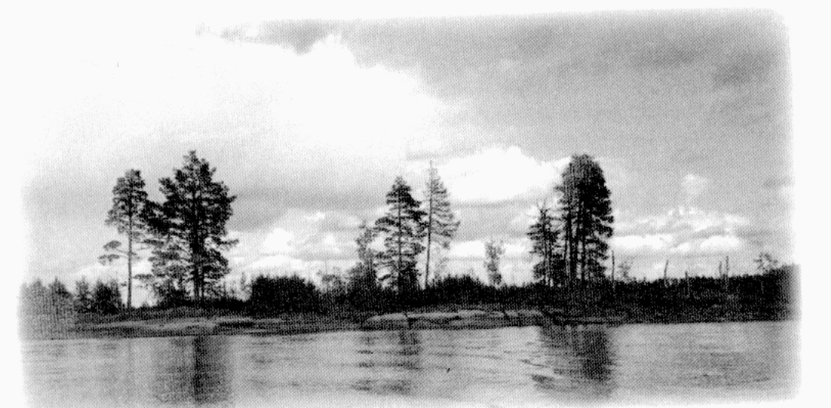
Западная оконечность острова Вилуадсуари с соснами-карсикко. Фото А. Конкка. Панозеро, 1999 г.

рассказа М. Д. Свинко, на северо-восточной оконечности Ристиниеми еще в 1930-е годы стоял большой деревянный (так называемый поклонный) крест. Вероятно, это сакральное место и было отмечено косым крестом на дереве.

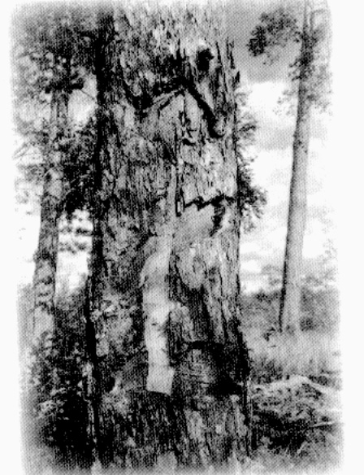
При приближении к острову Вилуадсуари, находящемуся непосредственно перед началом порога Ламбиливо и разделяющего реку на два рукава, правый из которых носит название Бабья Карежка (Afeankorko), на выступающем навстречу течению реки мысу и вдоль берега Бабьей Карежки еще издалека был виден десяток старых сосен, на которых нами впоследствии было найдено множество различных знаков. Помимо коротких и широких, а также узких, вытянутых в длину на 1 м (уже зарастающих) зарубок, на растущих и сваленных деревьях было обнаружено пять вырубленных в стволах восьмиконечных крестов различной величины и состояния сохранности. Один из них пострадал от пожара, другой на упавшем дереве был испорчен сделанными сверху затесками, третий на ели частично покрылся смолой, но два креста на растущих деревьях сохранились практически в своем первозданном виде. Самый большой из них был вырублен со стороны Бабьей Карежки (вероятно, наиболее используемой для прохода лодок речной протоки) и имел высоту 106 и ширину 39 см. Верхняя часть его была оформлена в виде луковицы. В промежутке между средней косой и нижней прямой поперечинами, внутри фигуры была сделана свежая затеска длиной 35 см. То есть здесь, как и на кладбище, налицо было обновление знака на карсикко. Помимо тех карсикко, которые находились на мысу и по берегу Бабьей Карежки, на
Крест, вырезанный на сосне, расположенной на берегу пролива Бабья Карежка. Фото А. Конкка. Панозеро, 1999 г

224
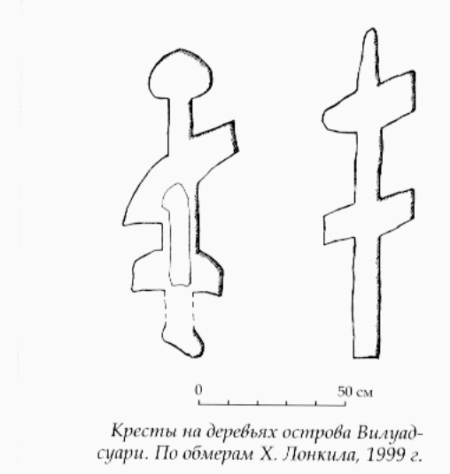
некотором отдалении от других, уже на левом берегу острова стояла старая, частично засохшая ель. На дереве в северо-западном направлении, т. е. «лицом» к левой от острова протоке, был вырезан крест. По направлению между востоком и северо-востоком на этом дереве был сделан широкий затес в рост человека. В том же примерно направлении ниже по реке открывался порог Ламбиливо. Таким образом, деревья со знаками находились на обоих берегах рассекающего воды Кеми острова Вилуадсуари. Вырезанные на них кресты и затеей были направлены в разные стороны света и «охватывали» всю речную акваторию перед порогом Ламбиливо.

Как же местные жители объясняли значение вырезанных на деревьях крестов? Далеко не все знали об их существовании. Некоторые предполагали, что кресты вырезаны тогда, когда на острове стали оставлять на летний выпас овец. Кресты в данном случае должны были охранять овец во время грозы от молнии. Другие добавляли, что кресты могли сделать попавшие на остров и спасавшиеся там от грозы путешественники. Предлагали также версию навигационного знака: когда по реке сплавляли на лодках сено, то лодки были перегружены и следовало соблюдать осторожность. Во избежание неприятностей крестами будто бы метили фарватер. Кресты на деревьях, по мнению М. Д. Свинко, вырезали после войны, до войны же, как отмечалось выше, на мысу Ристиниеми стоял большой поклонный крест. М. Д. Свинко рассказала, что озеро Панозеро было своего рода этапом во время движения вниз по порожистой Кеми. Даже на сплаве, когда в районе Вилуадсуари отправляли вниз по течению реки «харчевую», т. е. плот с котлопунктом, то все наблюдавшие это «крестили глаза». Отсюда путь вел к нижним порогам, которые набирали такую силу, что часть из них состояла в ряду запрещенных для спуска на лодках — тогда следовало обходить порог по суше. Путешественники XIX и начала XX века упоминали такую деталь, как наличие деревянных крестов по обе стороны почти каждого крупного речного порога и, описывая поведение местных жителей, отмечали, что, завидев подобный крест на берегу, те всегда осеняли себя крестным знамением, как бы испрашивая себе удачного спуска перед порогом и благодаря за благополучный исход дела в конце его. У крестов, как правило, была и своя конкретная история. Л. А. Бабкина вспоминала, что в районе деревни Сопосалмы (выше по течению Кеми) перед войной в пороге утонул мужчина. Напротив этого места на берегу поставили деревянный крест. Проезжая мимо на лодке, они здесь всегда останавливались и оставляли под крестом полевой цветок, ветку сосны или березы. Следует сказать, что, по рассказам жителей Панозера, место неожиданной кончины человека в лесу также было в обычае отмечать крестом. В данном случае его вырезали прямо в коре дерева, т. е. делали карсикко.

Заметим, что во многих местах карсикко находились рядом с установленными там деревянными крестами. Так было, например, в Северной Карелии на перекрестьях водных путей. Более того, в северо-западной Карелии ветки и цветы

225
(иван-чай) могли относить в вышеприведенных случаях именно под карсикко. Обычаем также было оставлять под крестом или карсикко камень. Так, под карсикко на мысу Руванкорко на Верхнем Куйтго, где отправлявшиеся через озеро на лодках путники оставляли камень для обеспечения себе удачного пути, с течением времени образовалась целая каменная куча [127, s. 238; 126, s. 735; 118, с. 220]. Таким образом, карсикко могли быть связаны с местами смерти людей и вне освоенных территорий использовались как апотропей, т. е. оберегающий и приносящий удачу объект, связанный с силами потустороннего мира [37, с. 93—94,105]. В этой связи деревья-карсикко с крестами на острове Вилуадсуари получают еще одну версию своего происхождения, думается, наиболее достоверную, в основе которой лежит стремление путем магического воздействия на природные силы защитить передвигающихся по реке людей (водные пути были на протяжении сотен лет основными связующими магистралями) от неуправляемой стихии, укротить ее и, в конечном итоге, освоить, упорядочить функционально важную для человека частицу природной среды.
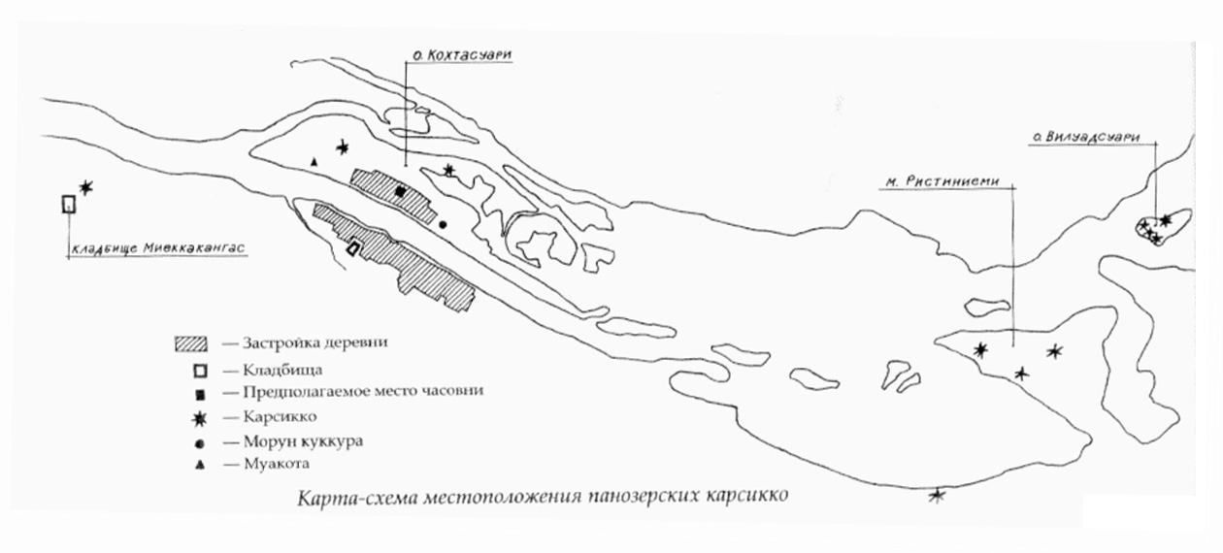
Если взглянуть на прилагаемую карту-схему окрестностей села Панозера, на которой отмечены все известные автору карсикко, то окажется, что они разделяются на две группы, одна из которых окружает село, вторая же тяготеет к восточной границе озера Панозеро, преддверию порога Ламбиливо. Решающим фактором, объединяющим все объекты первой группы, оказалась их визуальная совместимость друг с другом. Автор побывал в нескольких точках на материке и острове, чтобы определить, как кладбищенские рощи и отдельные карсикко соотносятся между собой в пространстве, и зафиксировать попутно на фотопленку «примечательные места». На острове внимание привлекли три точки, которые выделялись на местности, имели свою топонимику и были так или иначе связаны с прошлым села Панозера. Воспользовавшись экскурсией, мы, возможно, несколько отклонившись от темы, приведем и те устные сведения, которые нам удалось собрать относительно данных объектов. Первая точка — то место старой часовни и кладбища, о них шла речь выше. Ее можно назвать центральной точкой, из которой были хорошо видны все отмеченные на схеме карсикко первой группы, в том числе деревья с отметинами на следующем за деревней острове — Кохтасуари или Кохтануру. Интересно, что описанное выше карсикко у дороги на кладбище Миеккакангас — развилистая
226

сосна — за счет своего высокого положения на береговом откосе рельефно выделялась на фоне неба, не сливаясь с находящимися за ней деревьями кладбищенской рощи. Расстояние от часовенного холма до сосны около 1,3 км.

Второй точкой на острове было возвышенное место примерно в пятидесяти метрах от последнего дома нижнего, восточного конца острова (Suuren Alapiä) под названием Морун куккура (Morun kukkura), которое буквально переводится как «Моровой пригорок» (от слова «мор» — болезнь, смерть), если в основе топонима не лежит имя собственное. Несмотря на такое название, Д. П. Попов высказал предположение (неизвестно из каких источников), что это место некогда стоявшей на восточном конце острова церкви. По преданию, островная часть деревни была заселена раньше материковой, возможно поэтому все «панозерские древности» связывают с островом. По свидетельству Дозорной книги Лопских погостов, панозерская Ильинская церковь была в конце XVI века выстроена «ново после неметцкие войны». Была ли она поставлена на новом или на старом месте? В любом случае, с остатков сильно изрытого песчаного пригорка открывается практически та же картина, что и с часовенного холма. Напротив, на юго-западе возвышаются верхушки Куусикко, на западе виден контур Миеккакангас со стоящей перед ним сосной-карсикко, на севере и северо-востоке различаются кряжистые меченые деревья Кохтасуари, в пределах видимости находится также часовенный холм.

третьей точкой было выбрано место с названием Муакота (Muakota), находившееся на противоположной, западной стороне острова, примерно в 300 м от последнего дома на верхнем конце, который носил также второе название — Матинпия (Matinpia — Матвеев конец) или Матинсуари (Matinsuari — Матвеев остров). Муакота сегодня представляет из себя небольшой бугорок в десятке метров от берега в низкой, заросшей молодым, в основном лиственным лесом, части острова. На окруженном зарослями можжевельника бугорке, частично ушедшие в землю, в достаточно строгом порядке расположены камни фунда-
227
мента (?) со сторонами 4 х 3,5 м. На восточной стороне имеется «пристройка», размерами примерно 2 х 1,5 м, здесь камни более разбросаны. Жившая в последнем доме Матинпия Л. А. Бабкина рассказала, что, по преданию, на Муакота некогда обитал какой-то старовер или монах (старец?), а камни — это фундамент его дома. Муакота переводится как «землянка»*, что несколько не соответствует наличию подобного фундамента, но топоним в данном случае может оказаться гораздо древнее находящегося на его «территории» объекта. С Муа- кота можно без труда установить визуальную связь с Куусикко и Миеккакангас, а ранее, возможно, и с другими значимыми местами, например, с часовней на острове, ведь леса, судя по фотографиям начала XX века, на острове практически не было. Что же касается промежутка между Куусикко и Миеккакангас, где растет сейчас мелкий лес, мешающий обзору, то так было не всегда. Высокая колокольня, стоявшая в северо-западном углу кладбищенской рощи, была видна из любой точки деревни. Рядом находились не менее высокие ели (по крайней мере, две), ветви которых на большей части ствола были обрублены так, что на стволе были видны лишь небольшие их основания. Они стояли к юго-западу от колокольни, на стороне кладбища Миеккакангас. Так было еще в 1920-е годы. Вероятно, их срубили в связи с разборкой колокольни.

Итак, судя по панозерским материалам, границы внутренней, целиком освоенной человеком зоны, место его непосредственного обитания, т. е. поселения, куда включались и захоронения почитаемых предков, маркировались особым образом отмеченными деревьями, имевшими между собой прямую визуальную связь. В связи с этим следует упомянуть и еще об одной точке в окрестностях Панозера, с которой виден как остров, так и Куусикко. Это северо-западная оконечность мыса Ристиниеми, где находился поклонный крест. Его можно рассматривать как связующее звено с деревьями-карсикко на острове Вилуадсуари, которые относятся уже к внешней, всегда прерывистой (с поселениями визуально несвязанной), лишь локально освоенной и упорядоченной зоне человеческой деятельности, включающей дальние пожни, пожоги, рыболовные тони, перекрестья охотничьих троп и лесные избушки — места, где в Беломорской Карелии было традицией вырубать карсикко.
Подводя итог вышесказанному относительно пространственных характеристик карсикко, можно сказать, что карсикко есть универсальный ритуальный символ, выступающий как инструмент мифологического структурирования окружающего мира. Почему и каким образом именно карсикко выполняет столь ответственную функцию? Местоположению карсикко, как отмечалось ранее [37, с. 92—93], присуща пространственная маргинальность, что связано с его дуалистической сущностью. В горизонтальной проекции карсикко помещалось на границе земли и воды или на границе упорядоченного человеком пространства (находившегося под защитой умерших предков) и внешнего мира (находившегося во власти природных стихий). В вертикальной проекции карсикко располагалось между землей и небом (что имело особое значение в погребальной обрядности). То есть карсикко, представляя собой знак вполне материальной территориальной границы, выполняло в этом своем качестве также чисто мифологические функции. Прежде всего они были связаны с ролью карсикко как медиатора между миром мертвых и миром живых,
___________________________________________________
* Cp. lapinkota — лопарская вежа, полуземлянка из бревен и жердей, покрытая слоем дерна.
228
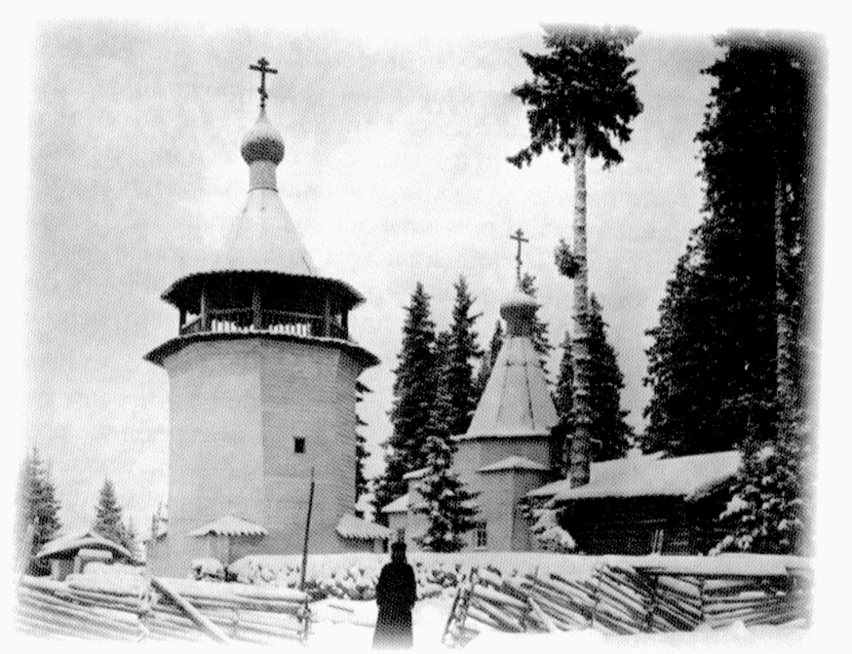
Две ели-карсикко
с обрезанными
ветвями в северо-западной части
Куусикко.
Фото А. А. Иванова.
Панозеро, 1914 г.
(РЭМ)

между освоенным и неосвоенным природными мирами (последний, в свою очередь, мог восприниматься как мир потусторонний).

Разделяя миры и природные сферы, карсикко одновременно осуществляло необходимую мифологическую связь между ними — именно к нему (как на могилу) в некоторых местах приходили для общения с покойным родственники или близкие человека, находящегося в дальних краях, именно с карсикко, сделанным на границе родовых территорий, были связаны инициационные обряды, о которых шла речь выше. Карсикко, находясь одновременно в двух или нескольких измерениях, осуществляло функцию символического моста, соединяющего части мироздания.

Строго говоря, четко обозначенной во времени и пространстве границы между человеческим и потусторонним мирами в ранних мифологических представлениях не существовало. Она также не была непроницаемой. В течение года было несколько сакральных периодов времени (например, зимние и летние святки у земледельческих народов), когда человеческий и потусторонние миры как бы сливались воедино. Тогда было, например, возможно предсказывать будущее и воздействовать на судьбу иными способами. Возможно было слышать, осязать и видеть образы, принимаемые представителями потустороннего мира. В Святки, по представлению карел, врата рая были открыты для всех умерших. Достаточно широко были распространены поверья о том, что люди могли также «физически» пребывать какое-то время в мире умерших или в мире духов, а для некоторых (как, например, для знахарей и предсказателей) это было основой их деятельности.

Внешний мир управлялся потусторонними (в обычных условиях невидимыми) природными силами, что приходилось постоянно учитывать, находясь вне жилища или поселения. Собственно, каждый человек знал усвоенные еще в детстве из рассказов взрослых «правила поведения», состоящие в основном

229
из запретов и предписаний на случай встречи с «нечистой силой» или какими- либо ее проявлениями. Особенными знаниями в этой области обладали длительное время находившиеся вне дома промысловики. Охота на лесного зверя и ловля рыбы сопровождались традиционно различными магическими действиями и целыми обрядами с чтением заговоров и определением благоприятных и неблагоприятных знамений. Недаром особо удачливые охотники и рыбаки относились к категории «знающих», считалось, что у них существовал договор с «хозяином». Подобный договор с лесовиком (в последнее время даже кое-где писавшим на бумаге «отпуск») был главным атрибутом пастуха, который и сам в глазах поселян был колдуном и представителем «нечистой силы».

Таким образом, учитывая, что и в самом жилище человека были свои домовые духи, а в жизни родовой общины умершие предки играли существенную, по мнению некоторых исследователей, даже главенствующую роль, граница между миром человеческим и миром потусторонним оказывается довольно эфемерной. Каким же образом тогда имевшее постоянное местоположение карсикко определяло эту подвижную, зачастую неуловимую границу? Думается, именно в силу неопределенности границы между мирами и в силу необходимости жизненно важного для социума и личности контакта с потусторонним миром (например, с умершими предками) появилась потребность обозначить, закрепить эту границу при помощи постоянного объекта. Такова логика ритуальных действий в календарной обрядности, касающихся майского дерева или новогодней ели, связанных с установкой их на деревенской или городской площади (в Северной Финляндии была известна «ель Иванова дня» — устанавливаемое посреди двора карсикко с обрезанными ветвями). На определенный период они становились символом мировой оси или «мирового столпа», поддерживающего мироздание в момент пошатнувшегося космического порядка, когда границы между мирами практически исчезали. Именно в этом ключе, с учетом представлений о наступлении космического хаоса в моменты смены природных циклов, следует рассматривать функцию оберега (в данном случае связанную с определением центра мира, его опоры), присущую подобным ритуальным объектам.

Проводимые в переломные периоды года обрядовые действия по установке дерева (шеста, столба и т. д.) сравнимы с вырубанием карсикко в неосвоенной зоне вдали от поселений. Действительно, в «диком лесу», на «неведомых», не охваченных человеческой деятельностью «потусторонних» пространствах появляется (как правило, на видном месте, на возвышении или на берегу) особенным образом отмеченное дерево, являющееся оберегом от враждебных сил внешнего мира. Карсикко оказывается центром завоеванного у «дикой природы» (вероятно, изначально ограниченного пределами прямой визуальной связи) островка освоенной человеком территории.

И последнее замечание. Карсикко являет собой природное начало — как правило, это растущее дерево. Однако принявшее определенную форму и включенное в систему мифологических связей, оно одновременно становится знаком, символом со множеством значений. В карсикко соединяются те природное и культурное начала, которые продолжают сосуществовать и на дальнейших стадиях обработки дерева — от строительства дома до изготовления деревянной утвари.
230

Опубликованные

1. Байбурин А. К, Причитания: текст и контекст // Artes populares 14. Budapest, 1985.
2.Бернштам Т. А. Русская народная культура Поморья в ХIX — нач. ХХ в. Л., 1983.
3. Бобринский А. А. Народные русские деревянные изделия. М., 1910.
4. Богданов Г. X. Свадьба Ухтинской Карелии // Западнофинский сб. Л., 1930. С. 36— 64.
5. Бубрих Д. В. Происхождение карельского народа. Петрозаводск, 1947.
6. Богатырев П. Г. Верования великоруссов Шенкурского уезда // Этнографическое обозрение. 1916.
7. Вишневская В. М. Резьба и роспись по дереву мастеров Карелии. Петрозаводск, 1981.
8. Власова М. Новая АБЕВЕГА русских суеверий: Иллюстрированный словарь. СПб., 1995.
9. Воробьева С. В. К вопросу о географическом распространении былин на Русском Севере (ареалы брачных связей и микрогеография былинной традиции на территории Заонежъя)// Кижский вестник №. 6: Сб. статей. Петрозаводск, 2001. С. 84—95.
10. Гроздова Н. Народы Британских островов / / Календарные обычаи и обряды в странах зарубежной Европы: Зимние праздники. М., 1973.
11. Давыдов А. С. Некоторые представления таджиков, связанные с животным миром // Этнография Таджикистана. Душанбе, 1985.
12.Даль В. Толковый словарь живого великорусского языка. М., 1978—1982.
13. Денисова И. М. Прялки зоо-орнитоморфного типа в контексте этнической истории Русского Севера // Этнографическое обозрение. 2001. № 2. С. 68—90.
14. Деревянко Е. И. Культ коня у мохэ // Традиционные верования и быт народов Сибири. Новосибирск, 1987.
15. Джаксон Т. Н., Спиридонов А. М. Древнескандинавские письменные источники // Письменные известия о карелах / С. И. Кочкуркина, А. М. Спиридонов, Д. Н. Джаксон. Петрозаводск, 1990.
16. Досюлъная свадьба: Песни. Игры и танцы в Заонежъе / Собр. и изложено в драматической форме В. Д. Лысановым. Петрозаводск, 1916.
17. Дубов И. В. «Лют зверь» и легенда об основании города Ярославля // Современное финно-угроведение: Опыт и проблемы. Л., 1990.
18. Дуров И. Несколько слов о кустарной промышленности в Поморье // Известия Архангельского общества изучения Русского Севера. 1912. № 24.
19. Духовная культура сегозерских карел конца XIX — начала XX в. / Изд. подгот. у. С. Конкка, А. П. Конкка. Л., 1980. С. 1—44.
20. Евсевъев M. E. Братчины и другие религиозные обряды мордвы Пензенской губернии // Живая старина. 1914.
21. Елъницкии Л. А. Византийский праздник брумалий и римские сатурналии// Античность и Византия. М., 1975.
22. Жербин А. С. Переселение карел в Россию в XVII веке. Петрозаводск, 1956.
23. Забылин М. Русский народ, его обычаи, обряды, предания, суеверия и поэзия. М., 1880.
24. Завойко Г. К. Верования, обряды и обычаи великороссов Владимирской губернии // Этнографическое обозрение. 1914. № 3—4. С. 81—178.
25. Зеленин Д. К. Описание рукописей Ученого архива Русского географического общества. СПб., 1914.
26. Зеленин Д. К. Женские головные уборы восточных (русских) славян// «Slavia». Прага, 1926—1927. С. 303—338; 535—556.
27. Зеленин Д. К. Восточнославянская этнография. М., 1991.
28. Зеленин Д. К. Троецигшятница // Избранные труды: Статьи по духовной культуре. 1901—1913. М., 1994.
29. Золотарев Д. А. В северо-западной Карелии // Западнофинский сб. Л., 1930. С. 1—21.
30. Капица Л. Л. Материалы для этнографической характеристики Кондокского и Вокнаволоцкого районов северо-западной Карелии // Западнофинский сб. Л., 1930. С. 22—35.
31. Капуста Л. И. Народное искусство Карелии и художественные традиции Выга // Культура староверов Выга. (К 300-летию основания Выговского старообрядческого общежительства.): Каталог из собраний КГКМ, КМИИ, музея «Кижи», ЦГАРК, МИРАПИ, частных коллекций. Петрозаводск, 1994.
32. Карельская АССР: Природа. Хозяйство. Петрозаводск, 1986.
33. Карельские народные сказки. Северная Карелия / Изд. подгот. у. С. Конкка. М.; Л., 1963.
34. Колчин Б. А. Новгородские древности: Деревянные изделия. М., 1968.
35. Канаков Н. Д. От Святок до Сочельника. Сыктывкар, 1993.
36. Конкка А. П. Традиционные сельские праздники// Духовная культура сегозерских карел конца XIX — начала XX в. / Изд. подгот. у. С. Конкка, А. П. Конкка. Л., 1980.
37. Конкка А. П. Карельское и восточнофинское карсикко в кругу религиозно-магических представлений, связанных с деревом // Этнокультурные процессы в Карелии. Петрозаводск, 1986.
38. Конкка А. П. Жертвоприношения животных на летних календарных праздниках карел (материалы к описанию обряда) // Обряды и верования народов Карелии. Петрозаводск, 1988.
39. Конкка А. П. Элементы древней религиозно-магической структуры в календарной обрядности карел // Материалы VI Международного конгресса финно-угроведов. Т. 1. М., 1989.
40. Конкка у. С. Поэзия печали: Карельские обрядовые плачи. Петрозаводск, 1992.
41. Косменко А. П. Одежда и украшения // Материальная культура и декоративно-прикладное искусство сегозерских карел конца XIX — начала XX века / Изд. подгот. Р. Ф. Никольская, А. П. Косменко. Л., 1981. С. 116—126.
42. Косменко А. П. Народное изобразительное искусство вепсов. Л., 1984.
43. Косменко А. П. Народное изобразительное искусство саамов Кольского полуострова XIX—XX вв.: Этнографический очерк. Петрозаводск, 1993.
44. Круковский М. И. Олонецкий край. СПб., 1904.
45. Кузнецова В. П. Причитания в северно-русском свадебном обряде. Петрозаводск, 1993.
46. Лавонен Н. А. Карельская народная загадка. Л., 1977.
47. Лавонен H. A. Kiestingin kansanlauluja. Песенный фольклор кестеньгских карел. Петрозаводск, 1989.
48. Лебедева Н. И. Прядение и ткачество восточных славян в XIX — нач. XX в. // Восточнославянский этнографический сб. М., 1956. С. 461—542.
49 Логинов К. К. Трудовые обычаи, обряды, запреты и приметы русских Заонежья // Этнокультурные процессы в Карелии. Петрозаводск, 1986.
50. Макаров Г. Н. Образцы карельской речи: Калининские говоры. М.; Л., 1963.
51. Максимов С. В. Неведомая, нечистая и крестная сила. СПб., 1903.
52. Максимов С. В. Литературные путешествия. М., 1986.
53. Максимов С. В. Год на Севере. Ч. 1, 2. М., 1987.
54. Маслова Г. С. Материалы по аграрному календарю карел юго-западной Карелии // Полевые исследования Института этнографии. 1978.
55. Маслова Г. С. Народная одежда в восточнославянских традиционных обычаях и обрядах XIX — начала XX в. М., 1984.
56. Материальная культура и декоративно-прикладное искусство сегозерских карел конца XIX — начала XX века / Изд. подгот. Р. Ф. Никольская, А. П. Косменко. Л., 1981.
57. Мелетинскии Е. М. Фрейр // Мифы народов мира. Т. II. М., 1988.
58. Морозова M. H. Скандинавские народы // Календарные обычаи и обряды в странах зарубежной Европы: Зимние праздники. М., 1973.
59. Набокова О. А. К проблеме бытования прялки на территории Карелии в конце XIX — начале XX века // Кижский вестник №5: Сб. статей. Петрозаводск, 2000. С. 54—71.
60. Озерецковский Н. Я. Путешествие по озерам Ладожскому и Онежскому. Петрозаводск, 1989.
61. Орфинский В. П. Деревянное зодчество Заонежья в свете этнокультурных контактов русского и прибалтийско-финского населения края // Международная научная конференция по проблемам изучения, сохранения и актуализации народной культуры Русского Севера «Рябининские чтения"95»: Сб. докладов. Петрозаводск,1997. С. 333—338.
62. Орфинский В. П. Некрокультовые сооружения Российского Севера в контексте христианско-языческого синкретизма // Народное зодчество: Межвуз. сб. Петрозаводск, 1998.
63 Платонов В. Г. Иконопись // Культура староверов Выга. (К 300-летию основания Выговского старообрядческого общежительства.): Каталог из собраний КГКМ, КМИИ, музея «Кижи», ЦГАРК, МИРАПИ, частных коллекций. Петрозаводск, 1994.
64. Понырко Н. В. Русские святки XVII века // Текстология и поэтика русской литературы XI—XVII веков. Л., 1977.
65. Понырко Н. В. Святочный и масленичный смех // Смех в Древней Руси. Л., 1984.
66. Пропп В. Я. Исторические корни волшебной сказки. Л., 1986.
67. Россия и Финляндия: торговля, промыслы, крупная промышленность / / Материалы V советско-финляндского симпозиума по социально-экономической истории. Л., 1981.
68. Рыбников П. Н. Этнографические записки о заонежанах // Памятная книжка Олонецкой губернии на 1866 год. Ч. 2. Петрозаводск, 1866.
69. Седов В. В. Древняя Русь: Город. Замок. Село // Археология СССР / Под общей ред. Б. А. Рыбакова. М., 1985.
70 Словарь карельского языка (ливвиковский диалект) / Сост. Г. Н. Макаров. Петрозаводск, 1990.
71. Случевский К. По северу России. СПб., 1886.
72. Смирнов В. Народные гадания в Костромском крае // Четвертый этнографический сб.: Труды Костромского научного общества по изучению местного края. Вып. XLI. Кострома, 1927.
73. Списки населенных мест Российской империи. Т. XXVII: Олонецкая губерния. СПб., 1879.
74. Степанова А. С. Устная поэзия тунгудских карел. Петрозаводск, 2000.
75. Сумцов Н. Ф. Символика славянских обрядов: Избранные труды. М., 1996.
76. Сурхаско Ю. Ю. Козичендашаува — жезл колдуна на карельской свадьбе // Сборник Музея антропологии и этнографии. Вып. 28. Л., 1972.
77. Тазихина Л. В. Русский сарафан // Краткие сообщения Ин-та этнографии АН СССР. XXII. М., 1955.
78. Тарановская Н. В., Мальцев Н. В. Русские прялки. Л., 1970.
79. Тароева Р. Ф. Материальная культура карел (Карельская АССР): Этнографический очерк. М.; Л., 1965.
80. Ткани и одежда Поморья в собрании Соловецкого государственного историко-архитектурного и природного музея-заповедника: Каталог / Автор вступительной статьи и каталога Г. А. Григорьева. Архангельск, 2000.
81. Тэдре Ю. Осенне-зимний период эстонского народного календаря и обрядность Мартынова дня / / Фольклор и этнография: Обряды и обрядовый фольклор. Л., 1974.
82. Тэдре Ю. Эстонские обряды вчера и сегодня. Таллин, 1985.
83. Уханова И. Н. Резьба и роспись народных мастеров северо-западного Поморья // Фольклор и этнография Русского Севера. Л., 1973. С. 105—119.
84. Фролова Г. И. Медное литье / / Культура староверов Выга. (К 300-летию основания Выговского старообрядческого общежителъства.): Каталог из собраний КГКМ, КМИИ, музея «Кижи», ЦГАРК, МИРАПИ, частных коллекций. Петрозаводск, 1994.
85. Фрэзер Д. Д. Золотая ветвь. М., 1983.
86. Цейтлин Е. А. Очерки истории текстильной техники. М.; Л., 1940.
87. Шасколъскии И. П. Карелия в годы Великой Северной войны (1700—1721) // История Карелии с древнейших времен до сер. XVI11 в. / Под ред. А. Я. Брюсова. Петрозаводск, 1952.
88. Энциклопедия уральских мифологий. Т. Г. Мифология коми / Под ред. В. В. Наполъских. Москва; Сыктывкар, 1999.
89. Якунина Л. И. Русское шитье жемчугом. М., 1955.
90. Яскеляйнен Е. И. Женский и девичий головные уборы в коллекции музея-заповедника «Кижи» // Кижский вестник № 4: Заонежъе. Петрозаводск, 1994. С. 101—110.
91. Яскеляйнен Е. И. Коллекция предметов из тканей и одежды музея-заповедника «Кижи» как источник для изучения староверческой культуры // Выговская Поморская пустынь и ее значение в истории русской культуры: Тезисы докладов международной научной конференции (13—17 сентября 1994 года). Петрозаводск, 1994. С. 112—116.
92. Яскеляйнен Е. И. Сарафаны в коллекции музея «Кижи» (опыт этнографического исследования) // Кижский вестник № 4: Заонежъе. Петрозаводск, 1994. С. 110—116.
93. Blomstedt Y., Suksdorff V. Karelskabuggnader och ornamentala forrner. Planchafdelning. Helsingfors, 1900.
94. Davidson H. R. Ellis. Scandinavian mythology. London; New York, 1969.
95. Eliade M. Ikuisen paluun myytti. Kosmos ja historia. Helsinki, 1993.
96. Fishman O., Komarova S. Vienankarjalainen tekstiili Venäjän Etnografisen museon kokoelmissa // Rihma—elämän lanka. Oulu, 2000. S. 15—45.
97. Haavio M. Karjalan jumalat. Porvoo, 1959.
98. Harva U. Varsinais-Suomen henkistä kansankulttuuria. Varsinais-Suomen historia III, 1. Porvoo-Helsinki, 1935.
99. Harva U. Suomalaisten muinaisusko. Helsinki, 1948.
100. Hautala ]. Vanhat merkkipäivät. Mänttä, 1990.
101.Holmberg LI. Suomalaisten karsikoista. Kalevalaseuran vuosikirja 4. Helsinki, 1924.
102. Honko E. Vanhasta vuodesta uuteen. Juhlakirja. Suomalaiset merkkipäivät. KV 59,1979.
103. Häyhä J. Vuodenajat. Kuvaelmia itäsuomalaisten vanhoista tavoista. Pieksämäki, 1982.
104. Inha l. K. Kalevalan laulumailta. Elias Lönnrotin poluilla Vienan Karjalassa. Kuvaus Vienan Karjalan maasta, kansasta, siellä tapahtuneesta runonkeruusta ja runoista itsestään / Toimittanut Pekka Laaksonen. SKS. Helsinki, 1999.
105. Jauhiainen M. Suomalaiset uskomustarinat. Tyypit ja motiivit. Saarijärvi, 1999.
106. Jääskeläinen E. Sarafaanin historiasta Kizin museon kokoelmien valossa / Sarafaanit ja f eresit. Pohjois-Karjalan museon 75-vuotisjuhlajulkaisu; Toim. Jaana Simonen. Jyväskylä, 1992.
107. Kapusta L. L Karjalan valtion kotiseutumuseon perinteisten päähineiden kokoelma // Rihma-elämän lanka. Oulu, 2000. S. 47—56.
108. Käkisalmen läänin maakirja vuodelta 1637: Поземельная книга Кексгольмского лена 1637г. //Asiakirjoja Karjalan historiasta 1500- ja 1600-luvuilta. II: История Карелии XVI—XVII вв. в документах. II / К. Katajala, S. Hirvonen (toim). Йоэнсуу, 1991.
109. Karjalan kielen sanakirja I—V. Suomalais-Ugrilainen Seura, Helsinki.
110. Konkka A. Kuusi kultalatva. Pohjoisen Suomen karsikoista. Kalevalaseuran Vuosikirja 77—78. Helsinki, 1999.
111 Konkka A. Fennoskandian karsikoista. Tie Vienaan. Akateemikko Pertti Virtarannan elämäntyölle omistettu muistojulkaisu. Jyväskylä, 1999.
112. Konkka A. Tuulivuate puussa. Tekstiilivalmisteiden rituaalisesta käytöstä Vienan ja Pohjois-Aunuksen Karjalassa. Rihma-aineksia. Oulu, 1999.
113. Konkka A. Vaatteen nurja puoli 1. tekstiilien semiotiikasta // Rihma-elämän lanka. Oulu, 2000. S. 81—102.
114. Madetoja P. Kuolemankulttuurista ja kalmistoista // Bjarmien mailla. Pinegajoen kyliä tutkimassa. Oulu, 1996.
115. Näytteitä karjalan kielestä I. Karjalan Tasavallan ja Sisä-Venäjän karjalaismurteet. Toim / Vladimir Rjagojev, Matti Jeskanen. Joensuu; Petroskoi, 1994.
116. Nirvi R. E. Petojen nimitykset kosinta-ja hääsanastossa. Suomi 123:3. Helsinki, 1982.
117. Paulaharju S. Syntymä, lapsuus ja kuolema. Vienan Karjalan tapoja ja uskomuksia. Helsinki; Jyväskylä, 1995.
118. Perttu P. Väinämöisen venehen jälki. Petroskoi, 1978.
119. Polla M, Vienan Karjalan etnisen koostumuksen muutokset 1600—1800-euvulla. Tampere, 1995.
120. Ruuttu M. Kansantapoja ja uskomuksia Karjalan Kannaksen itäosissa. Helsinki; Tampere, 1931.
121. Rytkönen A. Kekri-ja jouluporsaasta. Virittäjä, 1934.
122. Sarmela M. Suomen perinneatlas. Helsinki, 1994.
123. Siikala A-L. Suomalainen Samanismi. Hämeenlinna, 1994.
124. Suomen kansan vanhat runot. Helsinki, 1908—1948.
125. Vilkuna K. Vuotuinen ajantieto. Keuruu, 1991.
126. Virtaranta P. Vienan kansa muistelee. Porvoo, 1958.
127.Virtaranta P. Vienan kyliä kiertämässä. Vammala, 1978.

Неопубликованные
128. Архив фонда «Juminkeko-Säätiö». Кухмо, Финляндия.
128.1. Яскеляйнен Е. Магнитофонные записи на кассеты (интервью),
сделанные во время полевых работ в с. Панозере, май—сентябрь 2001 г.
129. Государственный архив Архангельской области.
129.1. Духовная роспись Маслозерского прихода, Юшкозерского
прихода, Панозерского прихода Кемского уезда на 1900 год, ф. 29
(Архивная копия. Архив провинции Йоэнсуу).
129.2. Духовная роспись Маслозерского прихода, Юшкозерского
прихода, Панозерского прихода Кемского уезда на 1910 год, ф. 29
(Архивная копия. Архив провинции Йоэнсуу).
130. Научный архив музея-заповедника «Кижи».
130.1. Гущин Б. А. Отчет о командировке в д. Панозеро (Кемский район)
13.12.1983 — 20.12.1983 года. НРФ-761.
130.2. Гущин Б. А. Отчет об экспедиции в Беломорский район Карелии.
1989 год. НРФ-1163.
130.3. Гущина В. А. Экспедиционный дневник экспедиции по
Калевальскому району 22.09.1988 — 30.09.1988.
130.4. Никоноров А. П. Отчет об экспедиции в Беломорский район.
1989 г.
130.5. Яскеляйнен Е. И. Экспедиционные дневники 1991—1995 гг. в
Кемское Поморье: д. Папино, с. Сумский Посад, г. Беломорск (Сорока),
с. Шуерецкое, д. Шижня, с. Вирма. НРФ.
130.6. Яскеляйнен Е. И. Народный костюм русских Кемского Поморья
XIX — I пол. XX в. (в коллекции музея «Кижи»). 1995.
130.7. Яскеляйнен Е. И. Любимая покрутушка. Девичий и женский
головной убор Карелии XIX — I пол. XX в. в собрании музея «Кижи»:
Каталог. 1994. НРФ.
131. Национальный архив Республики Карелия.
131.1. Метрические книги Петрозаводского и Олонецкого уездов.
Национальный архив республики Карелия, ф. 25,126.
132. Фонограммархив Института языка, литературы и истории КарНЦ РАН.
133. Suomalaisen Kirjallisuuden Seura. Kansanrunousarkisto.

[Статья опубликована в издании:

«Панозеро. Сердце Беломорской Карелии / Под ред. А.Конкка, В.П.Орфинского. Петрозаводск, 2003. С.214-230]

